栃木県土木施工管理技士会　主催

・3日間の短期集中講座

（試験に出題されやすい分野に的を絞り効率よく学習）

・本番の試験を想定した模擬問題付！

・セミナー終了後も受講生をしっかりサポート！

（質問や勉強方法など、相談いただくことで講師が回答）

**令和５年度試験対応　1級土木施工管理技術検定**

**第１次検定（旧学科試験）対策セミナー**

－ 実 施 要 項 －

【日　　程】　令和５年６月７日（水）～９日（金）９：００～１７：００

【対　　象】　栃木県内の建設業者等

【定　　員】　３０名

　　　　　　※新型コロナウイルスの感染状況により、少数での開催とさせていただきます。

【会　　場】　栃木県建設産業会館

【講　　師】　株式会社創成マネジメント　土木施工管理技術検定試験問題研究会

参与　宮崎　茂　氏

【受 講 料】　**４０,０００円/１名（栃木県土木施工管理技士会会員企業）**

５０,０００円/１名（一般）

（３日間・テキスト代・資料代込み・**CPDS 21ユニット**）

**※テキスト、資料は当日配布**

【申込方法】　別途申込書により、栃木県土木施工管理技士会にＦＡＸ、又はEメールにて、５月３１日（水）までにお申込下さい。**受講料は、同日までに以下にお振込下さい。**

（振込先）

口座：足利銀行本店　普通預金　３５７１７２１

名義：栃木県土木施工管理技士会

　　　専務理事　印南　洋之

【そ の 他】①筆記用具をお持ち下さい。

②駐車場に限りがありますので、公共交通機関でのご来場にご協力を

お願い致します。

③お申込後のキャンセル、及び当日欠席によるご返金は致しかね

ます。（参加者の変更は可能です。）

④３日目の講習終了後に、CPDS受講証明書と講習修了書を交付致し

ます。

**⑤令和５年７月２日（日）実施の第1次検定受験者を対象としています。**

**⑥９月７日（木）～８日（金）に第２次検定の対策セミナーも開講予定**

**です。**

**⑦マスクの着用にご協力願います。**

**⑧小人数（5名）に満たない場合は開催を見送る場合もございます。予**

**めご了承下さい。**

【案 内 図】

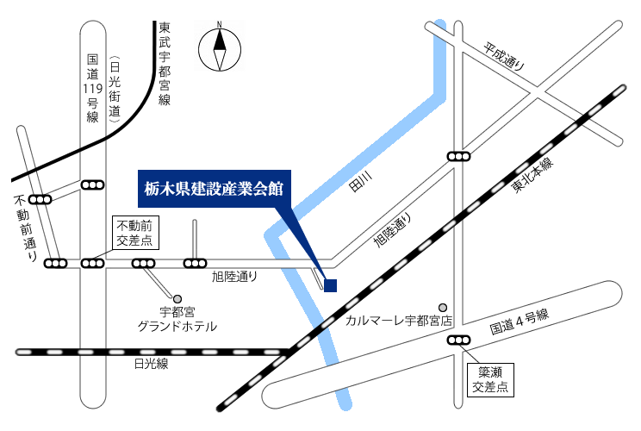

**１級土木施工管理技術検定（第１次検定）対策セミナープログラム**

|  |  |  |
| --- | --- | --- |
| ６月７日（水） | | |
| 9:00～9:15 | 1.受験ガイダンス | ・勉強のポイントの提示  ・プログラムの進め方 |
| 9:15～12:00 | 2.法規 | ・労働基準法  ・労働安全衛生法  ・河川関係法  ・騒音規制法、振動規制法  ・港則法 |
| 12:00～13:00 | 昼食休憩 | |
| 13:00～17:00 | 3.施工管理 | ・施工計画  ・工程管理  ・安全管理 |
| ６月８日（木） | | |
| 9:00～12:00 | 4.施工管理 | ・安全管理  ・品質管理  ・環境保全、騒音振動対策  ・建設副産物、資源有効利用 |
| 12:00～13:00 | 昼食休憩 | |
| 13:00～17:00 | 5.土木一般 | ・土工  ・コンクリート工 |
| ６月９日（金） | | |
| 9:00～12:00 | 6.土木一般  7.専門土木 | ・コンクリート工  ・基礎工  ・構造物 |
| 12:00～13:00 | 昼食休憩 | |
| 13:00～17:00 | 8.専門土木  9.共通工学 | ・河川  ・道路  ・測量  ・契約  ・設計 |

**※内容や使用教材の一部を変更する場合がございます。予めご了承ください。**

１級土木施工管理技術検定第１次検定（旧学科試験）対策セミナー

申　　込　　書

|  |  |  |  |
| --- | --- | --- | --- |
| 受講者名１ |  | | |
| 受講者名２ |  | | |
| 受講者名３ |  | | |
| 受講者名４ |  | | |
| 受講者名５ |  | | |
| 会 社 名 |  | | |
| 所属部署 | 部 　　 課 | | |
| 会 社 住 所 | 〒 | | |
| Ｔ Ｅ Ｌ |  | Ｆ Ａ Ｘ |  |
| 申込みご担当者 | 部 　　 課 　　　 様 | | |
| E-MAIL | ＠ | | |

**※主催者からご連絡を差し上げる場合がありますので、TEL、FAX、E-mail等、必ずご記入をお願い致します。**

【申込・問い合わせ先】

栃木県土木施工管理技士会　担当：稲川

　　　　　　　　〒３２１-０９３３　栃木県宇都宮市簗瀬町１９５８－１

　　　　　　　　TEL:０２８－６３９－２６１１　FAX：０２８－６３９－２９８５

　　　　　　　　E-Mail：inagawa@tochiken.or.jp